План

самостоятельной работы тренировочной группы по Спортивному туризму

Этап (период) обучения: СОГ-1

Тренер: Конюхов А.Ю.

|  |  |  |  |
| --- | --- | --- | --- |
| № п/п | Дата проведения | Содержание | Дозировка |
| 1 | 25.01.2022 | **1. Разминка**: Приложение№1 Комплекс ОРУ  **2.СФП**:  1. Поднимание туловища из положения лёжа ( пресс ).  И.п.- Лёжа на спине, ноги согнуты в коленях, руки за головой в замке. Поднимание туловища с касанием локтями колен. 2 подхода по 10 раз  2. Сгибание и разгибание рук в упоре лежа на полу. 10 раз по 2 подхода  3. выпрыгивания из полного приседа со взмахом рук 10 раз по 2 подхода  4. упражнение на развитие брюшного пресса: лежа на спине поднимание прямых ног до прямого угла 5 подходов по 15-20 раз или «складка» 5 подходов по 15-20 раз (можно на перекладине «уголок» 5-7 подходов),  5. упражнение « планка» 1 минута  **3. Теоретическая подготовка**:  1**. Вязка узлов** Приложение№2  2. **Обучающие видео** Приложение №3  3. **Видео соревнования личка** Приложение №4 | 15 мин  26 мин.  20 мин.  18 мин.  11 мин.  Итого: 90 мин. |
| 2. | 26.01.2022 | **1. Разминка**: Приложение№1 Комплекс ОРУ  **2.СФП**:  1. Поднимание туловища из положения лёжа ( пресс ).  И.п.- Лёжа на спине, ноги согнуты в коленях, руки за головой в замке. Поднимание туловища с касанием локтями колен. 2 подхода по 10 раз  2. Сгибание и разгибание рук в упоре лежа на полу. 10 раз по 2 подхода  3. выпрыгивания из полного приседа со взмахом рук 10 раз по 2 подхода  4. упражнение на развитие брюшного пресса: лежа на спине поднимание прямых ног до прямого угла 5 подходов по 15-20 раз или «складка» 5 подходов по 15-20 раз (можно на перекладине «уголок» 5-7 подходов),  5. упражнение « планка» 1 минута  **3. Теоретическая подготовка**:  1**. Вязка узлов** Приложение№2  2. **Обучающие видео** Приложение №5  3. Приложение №6  4. Приложение №7 | 20 мин  26 мин  20 мин  8 мин  10 мин  6 мин  Итого: 90 мин. |
| 3. | 27.01.2022 | **1. Разминка**: Приложение№1 Комплекс ОРУ  **2.СФП**:  1. Поднимание туловища из положения лёжа ( пресс ).  И.п.- Лёжа на спине, ноги согнуты в коленях, руки за головой в замке. Поднимание туловища с касанием локтями колен. 2 подхода по 10 раз  2. Сгибание и разгибание рук в упоре лежа на полу. 10 раз по 2 подхода  3. выпрыгивания из полного приседа со взмахом рук 10 раз по 2 подхода  4. упражнение на развитие брюшного пресса: лежа на спине поднимание прямых ног до прямого угла 5 подходов по 15-20 раз или «складка» 5 подходов по 15-20 раз (можно на перекладине «уголок» 5-7 подходов),  5. упражнение « планка» 1 минута  **3. Теоретическая подготовка**:  1**. Вязка узлов** Приложение№2  2. Приложение №8  3. Приложение №9  4. Приложение №10 | 20 мин  26 мин  20 мин  7 мин 9 мин  8 мин  Итого: 90 |

**Приложение №1**

Комплекс ОРУ:

ОРУ

И. п. – стойка ноги врозь, руки на пояс

1-наклон головы вправо

2-влево

3-вперед

4-и. п.

И. п. – стойка ноги врозь, руки в стороны

1-2-круг предплечьями вовнутрь

3-4-тоже наружу

И. п. – стойка ноги врозь, руки вперед

1-2-круг вперед руками

3-4-круг назад

И. п. – стойка ноги врозь, руки на пояс

1-наклон вправо, левая рука вверх

2-и. п.

3-наклон влево, правая рука вверх

4-и. п

И. п. – широкая стойка, руки на пояс

1-наклон вперед

2-и. п.

3-4-то же

И. п. – стойка ноги врозь, руки на пояс

1-выпад правой вперед

2-и. п.

3-выпад левой вперед

4- и. п

И. п. – стойка ноги врозь, руки вперед

1-мах правой к левой руке

2-и. п.

3-мах левой к правой руке

4-и. п.

И. п. – о. с.

1-прыжком ноги врозь, руки в стороны

2-и. п.

3-4-то же

**Приложение №2**

1 Прямой узел

Прямой узел называют узлом Геракла (Геркулеса). С древних времён его используют, если нужно соединить разорвавшийся канат, удлинить трос или упаковать не тяжёлый груз

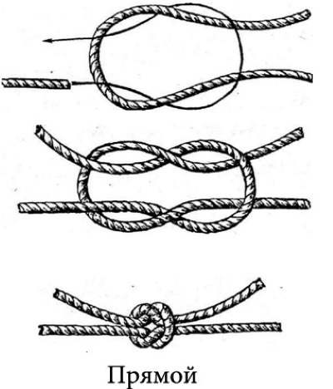

2 Рифовый

В ситуациях, когда нужно что-либо крепко связать, а затем быстро развязать, используют рифовый узел. Моряки так связывают чехлы спасательных шлюпок, паруса, палубные механизмы. В туризме рифовым узлом соединяют вспомогательные верёвки, которые подвергаются переменной нагрузке. Народное название соединения – узел с 1 бантиком.

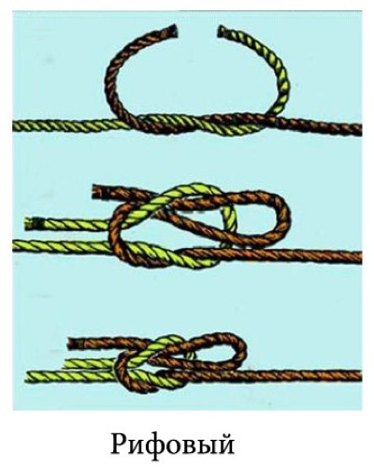

3 Встречный

Второе название встречного проводника – ленточный узел. Альпинисты и туристы применяют его для связывания строп и ремней. Относится к вспомогательным соединениям, долго завязывается. Служит для соединения лент одинакового и разного диаметра, для связки верёвки с лентой. Встречный узел надёжный, не скользит и хорошо удерживает вес

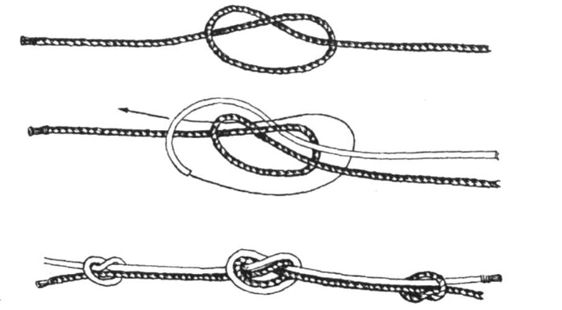

4 Схватывающий узел (прусик)

Узел придумал австрийский альпинист Карл Прусик. Его завязывают тонкой верёвкой (репшнуром) на основном канате большего диаметра. Оптимальное соотношение диаметров верёвок – 1:2.

Применяют прусик при изготовлении натяжной переправы, для страховки во время подъёма и спуска по верёвке. Узел просто вяжется одной рукой, прочно удерживает нагрузку, в ослабленном состоянии легко двигается.

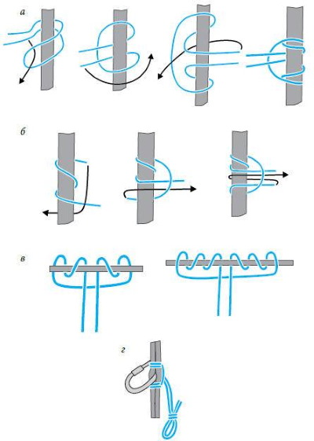

5 Восьмёрка

Узел восьмёрка – стопорный узел, быстрый в выполнении. Он утолщает верёвку и блокирует её, не давая проскальзывать через крепления или отверстия. С помощью восьмёрки альпинисты крепят к тросу карабины, рыбаки привязывают крючки к леске.

Узел самостоятельно не развязывается, не смещается, не затягивается. Его применяют на тросах и верёвках из всех материалов. Не подходит восьмёрка только для жёстких лесок из флюорокарбона.

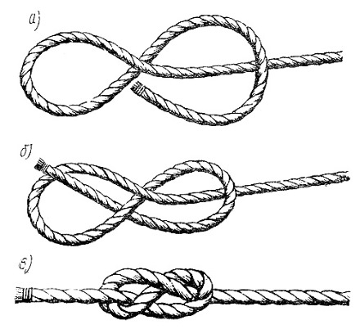

Приложение №3

Мастер класс "Туристические узлы"

<https://yandex.ru/video/preview/?filmId=16996395175899992083&from=tabbar&parent-reqid=1643007852433478-17141458858871906146-vla1-4225-vla-l7-balancer-8080-BAL-9741&text=узлы+в+туризме>

Приложение №4

Спортивный туризм соревнования личка.

<https://yandex.ru/video/preview/?filmId=2389875447585218318&from=tabbar&parent-reqid=1643009000686075-16560591593649571064-vla1-3545-vla-l7-balancer-8080-BAL-7314&text=спортивный+туризм+соревнования>

Приложение №5

Техника вязания туристических узлов

<https://yandex.ru/video/preview/?filmId=16346280500734161182&text=вязка+узлов+в+туризме+схемы>

Приложение №6

Преодоление навесной переправы с восстановлением и наведением перил

<https://yandex.ru/video/preview/?filmId=17745022417257628901&from=tabbar&parent-reqid=1643010143185610-16256990055048183947-vla1-4081-vla-l7-balancer-8080-BAL-2536&text=спортивный+туризм+прохождение+навесной+переправы&url=http%3A%2F%2Fwww.youtube.com%2Fwatch%3Fv%3D0N0XMGS-bCQ>

Приложение №7

Переправа по параллельным перилам

<https://yandex.ru/video/preview/?filmId=7303738439547503498&text=спортивный+туризм+прохождение+параллельный+перил>

Приложение №8

Комплект снаряжения для спортивного туризма "Стартовый"

<https://yandex.ru/video/preview/?filmId=1920320559871421751&from=tabbar&reqid=1643011058743761-14186721731029826869-vla1-4632-vla-l7-balancer-8080-BAL-3980&suggest_reqid=163456197142436822711338523280537&text=снаряжение+для+спортивного+туризма>

Приложение №9

Комплект снаряжения для спортивного туризма "Оптимальный"

<https://yandex.ru/video/preview/?filmId=14174624240073441365&from=tabbar&reqid=1643011058743761-14186721731029826869-vla1-4632-vla-l7-balancer-8080-BAL-3980&suggest_reqid=163456197142436822711338523280537&text=снаряжение+для+спортивного+туризма&url=http%3A%2F%2Fwww.youtube.com%2Fwatch%3Fv%3DVGq-E8O2F8U>

Приложение №10

Соревнования по спортивному туризму на пешеходных дистанциях (в спортзале)

<https://yandex.ru/video/preview/?filmId=18114953636031891305&from=tabbar&reqid=1643011497963718-11653439129947596161-vla1-5363-vla-l7-balancer-8080-BAL-325&suggest_reqid=163456197142436822715349574497921&text=соревнование+по+спортивному+туризму+в+спортивном+зале>